IDEA配置Tomcat 运行Web项目
1 创建、配置项目
IDEA中的项目（project）与eclipse中的项目（project）是不同的概念，IDEA的project 相当于之前eclipse的workspace，IDEA的Module是相当于eclipse的项目（project）。
  - 创建工作空间（project）
选择文件中new project 出现如下的界面：
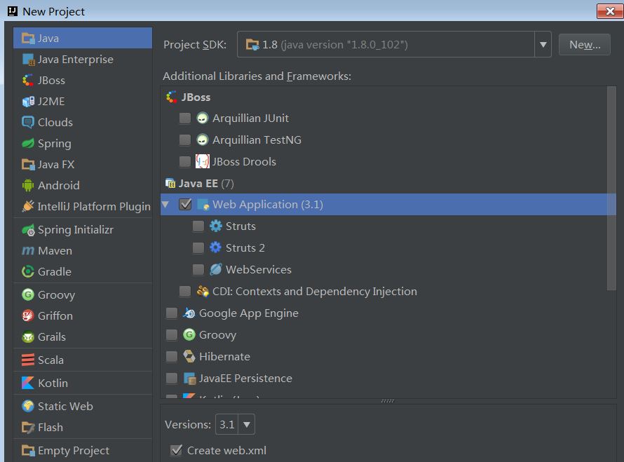

  - 创建工程
选择File中的New Module创建项目，选择图中标记的项点next继续下一步
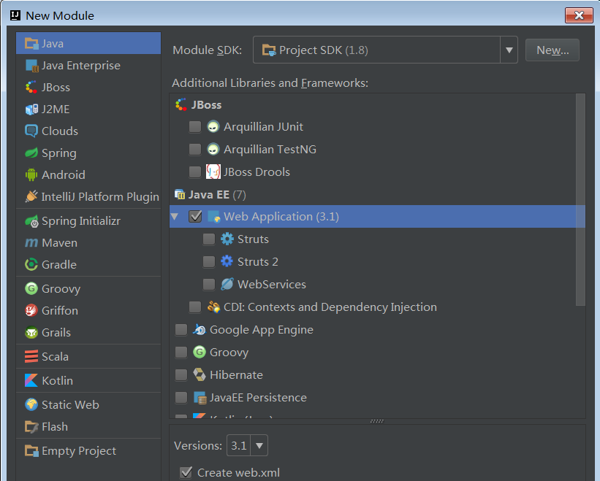
点击Finish之后会自动创建一个项目名为ServletModule，目录结构如图所示：
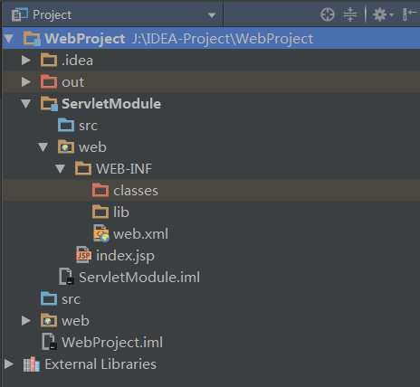
1.3开始配置项目
配置 project structure
【F4】 或 项目右键 【Open Module Settings】或 右上角有个黑蓝色的框框 或 菜单栏【view】-【Open Module Settings】进入
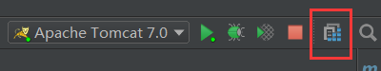
1.3.1 配置Source
在 项目-web-WEB INF 下创建两个文件夹 classes 和 lib
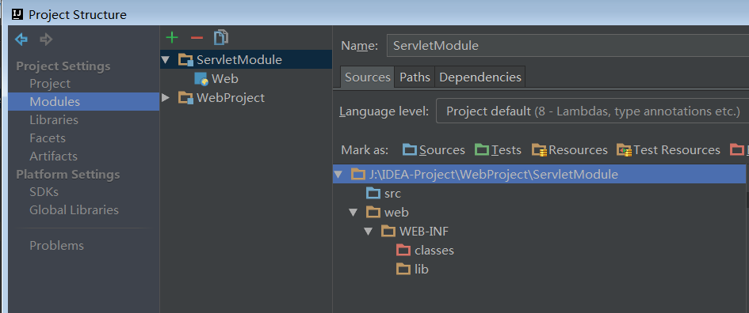
1.3.2 配置Paths
将两个output path 修改为 刚才创建的classes的地址
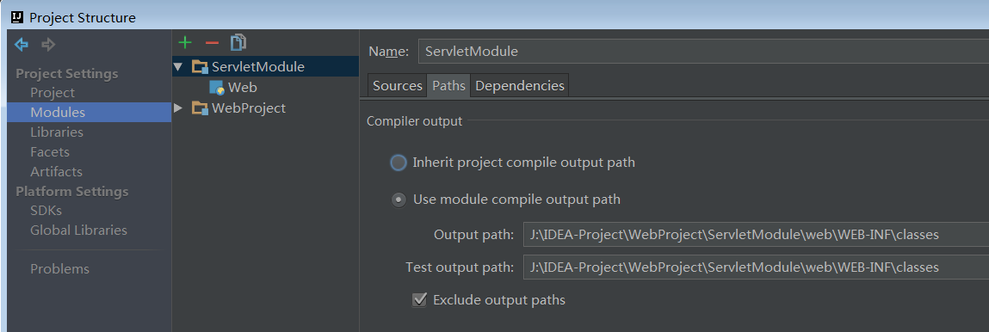
1.3.3 配置 Denpendencies
右面有个绿色小加号 - JARs or directories…
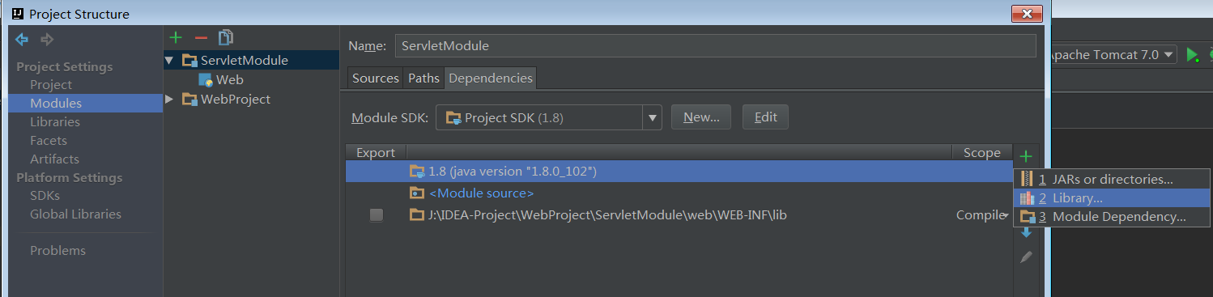
选刚才创建的lib地址
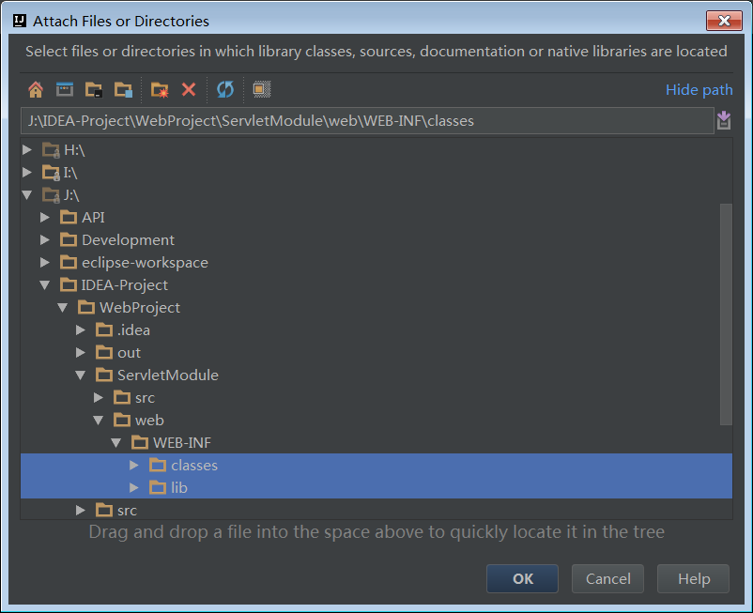
选Jar Directory
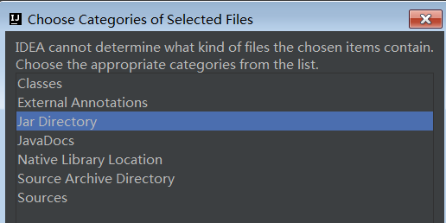
2.配置Tomcat
配置Configurations
菜单栏【run】-【Edit Configurations】或 右上角有个向下的小箭头
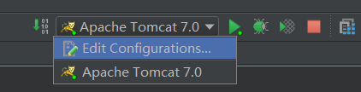
2.1 新建Tomcat Server
IntelliJ 2016 社区版(也就是免费版) 没有Tomcat Server这个选项，收费版有
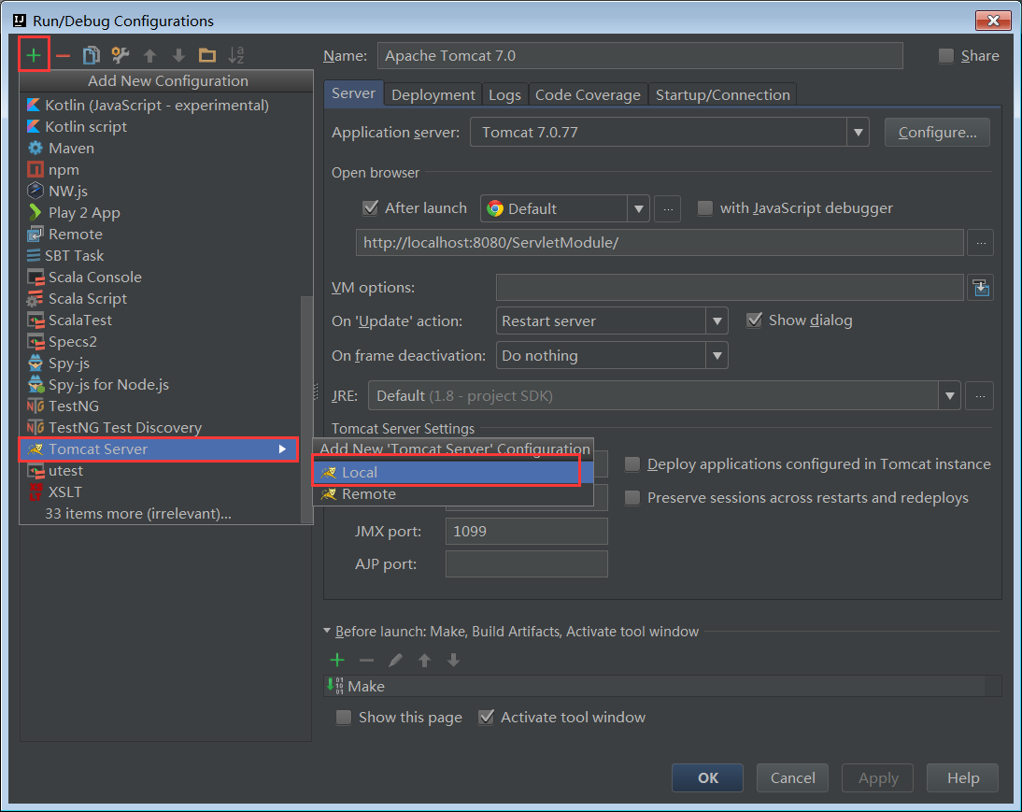
2.2 在Deployment中 右边有个绿色+ 加一个Artifact
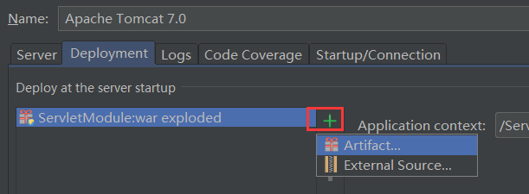
2.3 右边输入项目的启动地址 记得加“/”
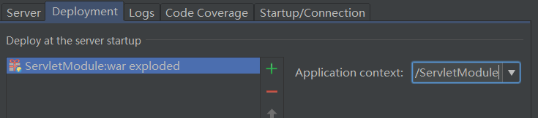
3.运行
点右上角的绿色运行按钮，output里会输出日志
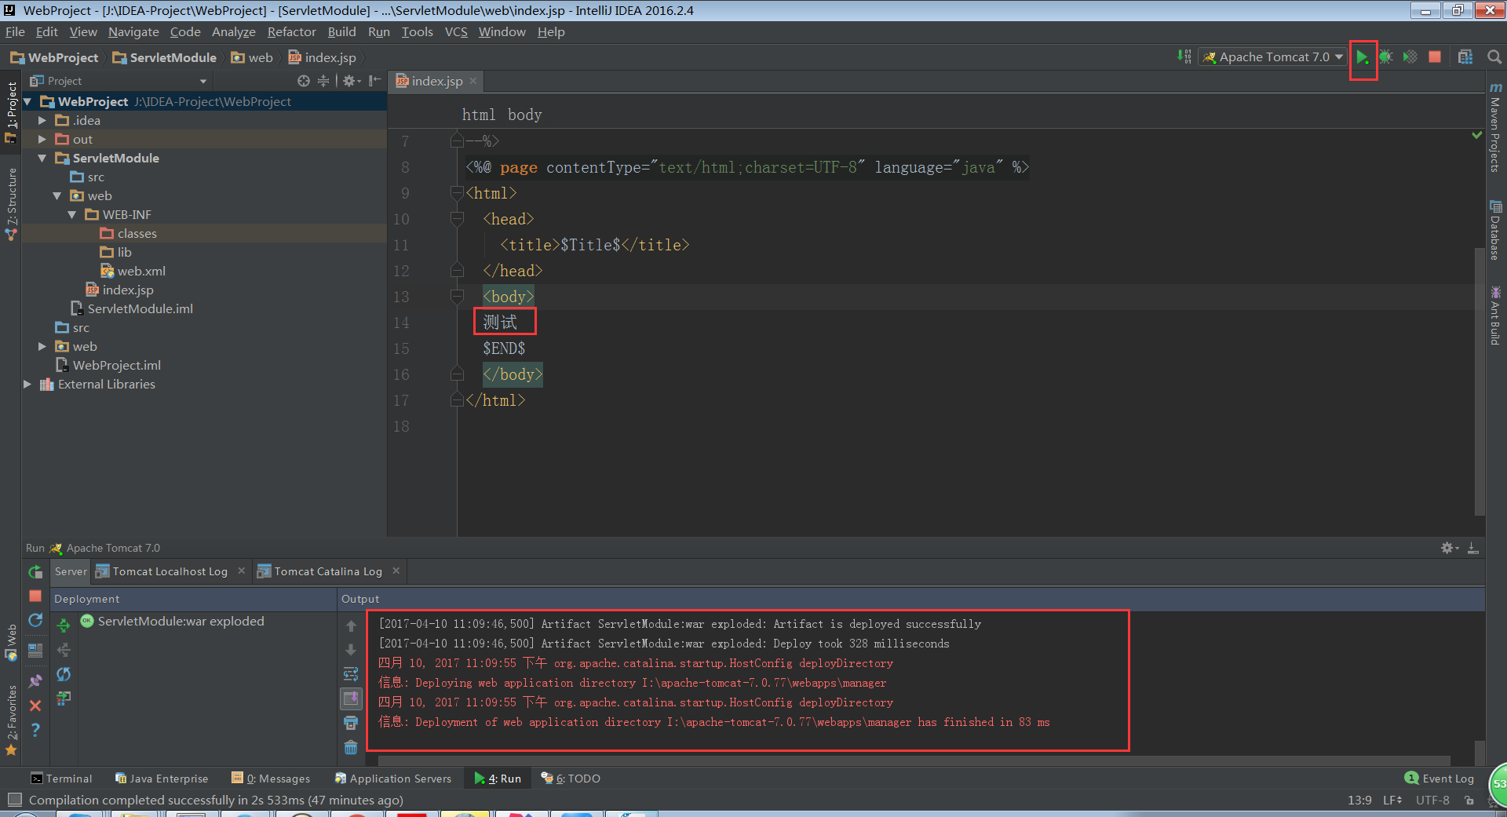
然后就可以从浏览器中输入项目的启动地址（就是2.3中的地址）查看了
http://localhost:8080/ServletModule/

